Novi strukovni kurikulum

NOVO!
Tehničar za poštanske i financijske usluge
(stari naziv tehničar poštanskog i telekomunikacijskog prometa)

- Mogućnost zaposlenja kod davatelja poštanskih usluga, financijskim i novčarskim institucijama
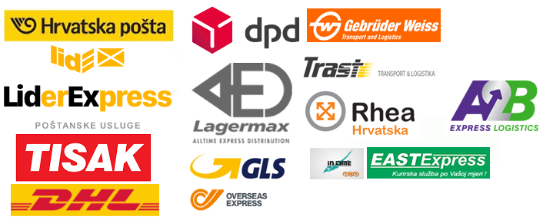
- poštanski operateri
- logističke tvrtke
- banke
- mjenjačnice
- financijske agencije
- transferi novca
- pripremanje poštanskih i novčanih pošiljaka

- Mogućnost zaposlenja kod telekom operatera
- call centri
- e-usluge
- e-commerce usluge
- informacijski centri
- prodajni telekom centri
- komunikacijski centri

Više informacija o zanimanju, kvalifikaciji, predmetima kao i mogućosti nastavka školovanja nakon završetka srednjoškolskog obrazovanja za zanimanje tehničar za poštanske i financijske usluge možete pogledati na linkovima:

Standard zanimanja tehničar za poštanske i financijske usluge
Link: https://narodne-novine.nn.hr/clanci/sluzbeni/2017_08_83_2008.html

Standard kvalifikacje tehničar za poštanske i financijske usluge
Link: https://narodne-novine.nn.hr/clanci/sluzbeni/2017_08_83_2009.html

Strukovni kurikulum za stjecanje kvalifikacije tehničar za poštanske i financijske usluge
Link: https://narodne-novine.nn.hr/clanci/sluzbeni/2017_08_83_2010.html

